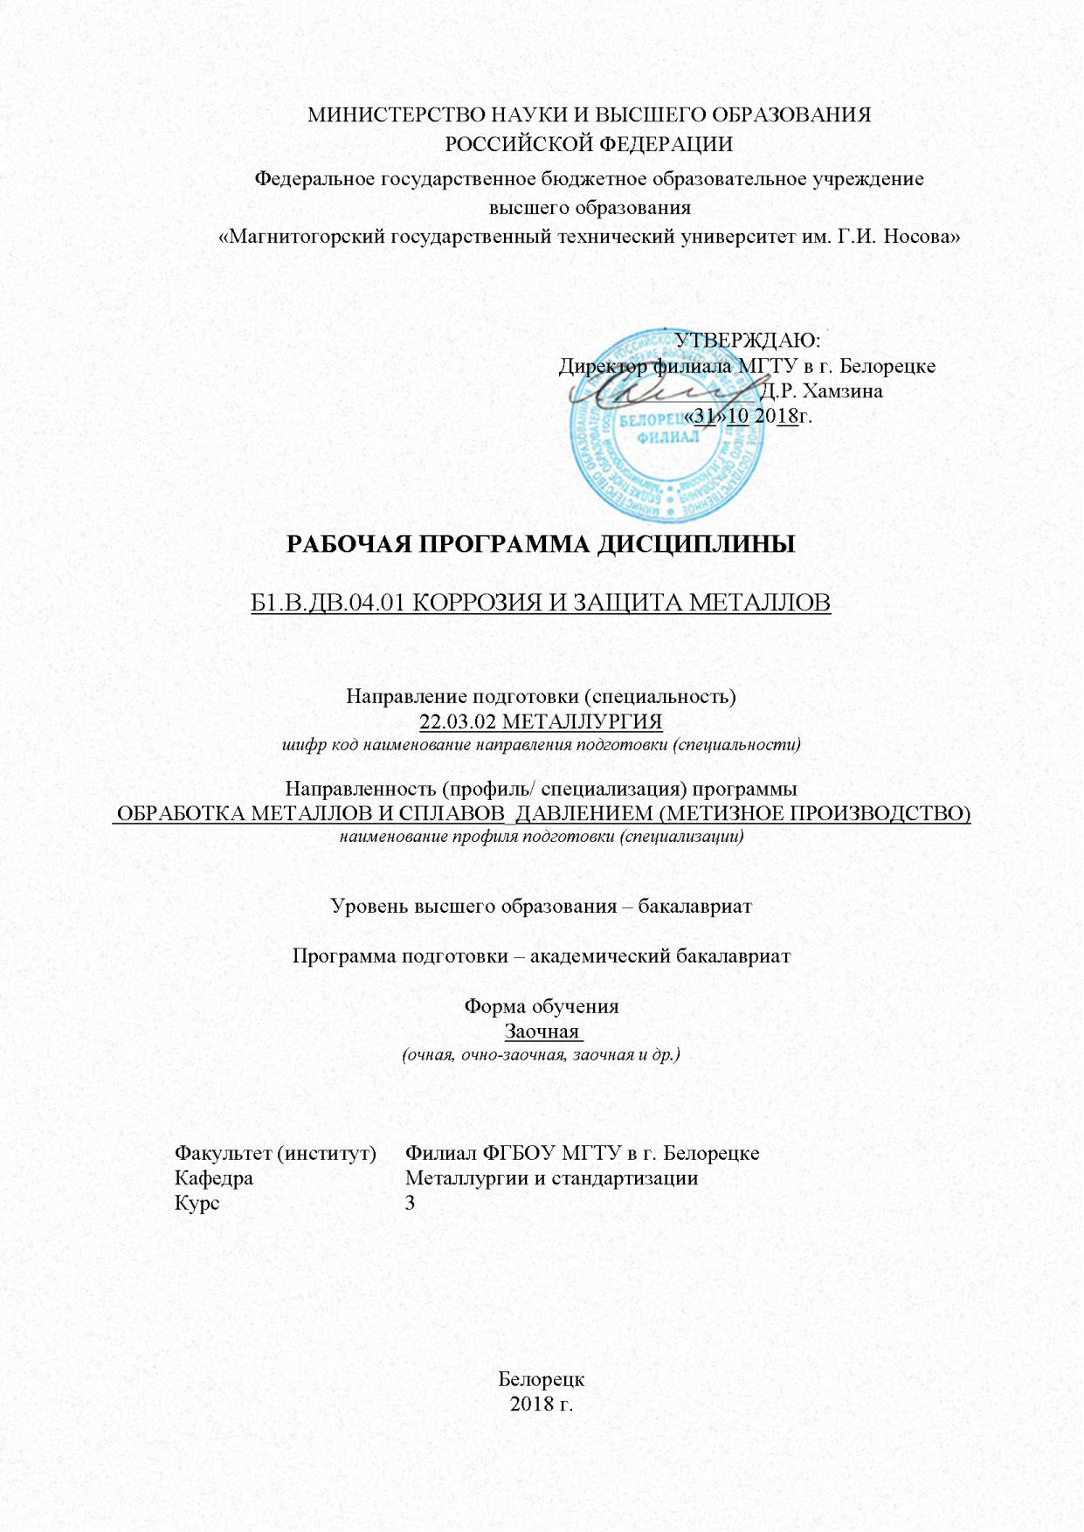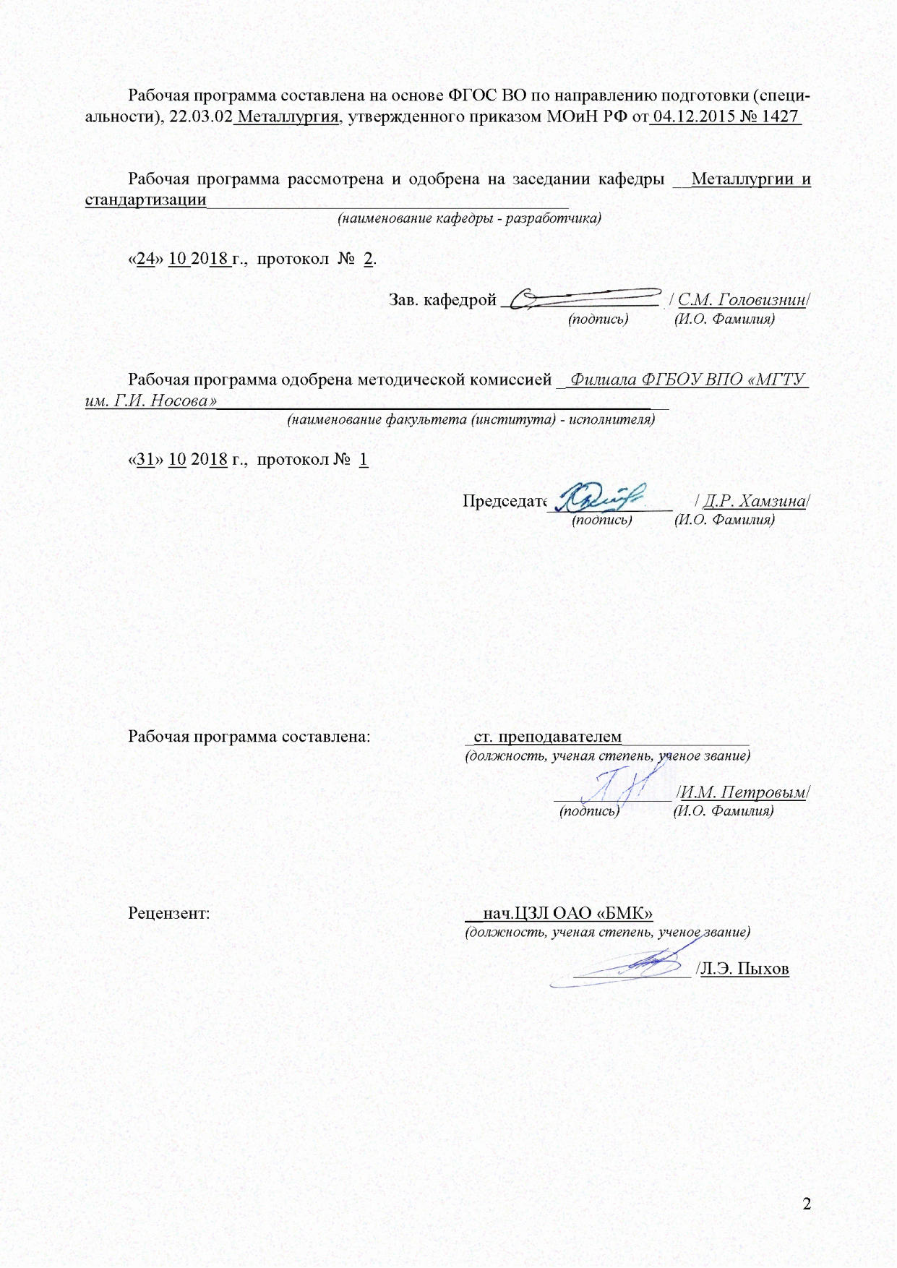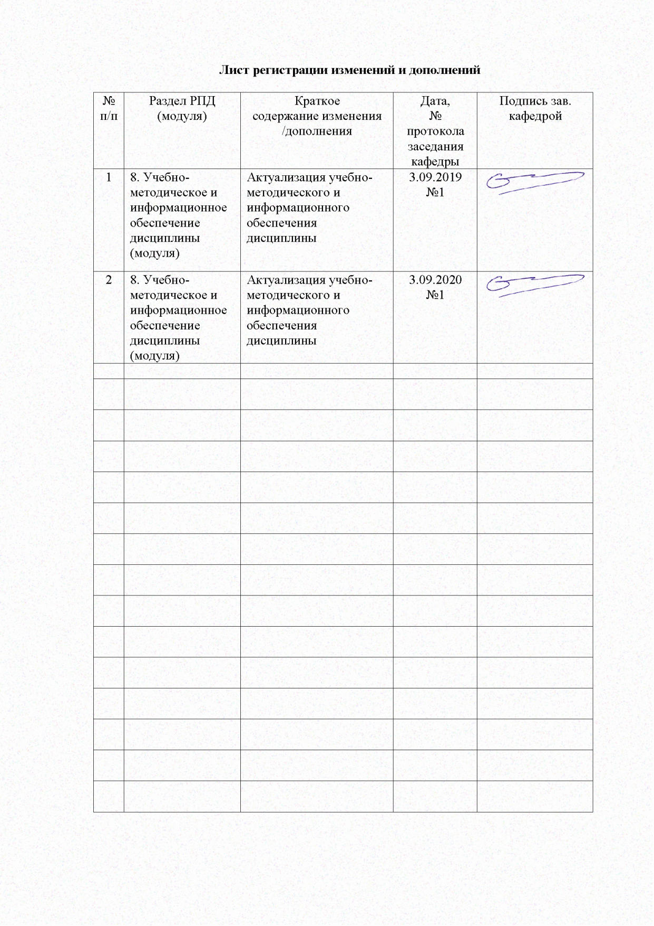
1 Цели освоения дисциплины

Целями освоения дисциплины (модуля) «Коррозия и защита металлов» являются:
- развитие у студентов личностных качеств, а также формирование общекультурных и профессиональных компетенций в соответствии с требованиями ФГОС ВО по направлению подготовки, 22.03.02 Металлургия

2 Место дисциплины в структуре образовательной программы подготовки бакалавра

Дисциплина «Коррозия и защита металлов» входит в вариативную часть блока 1 образовательной программы.
Для изучения дисциплины необходимы знания (умения, владения), сформированные в результате изучения:
- Б1.Б.10 Физика
Механика, термодинамика;
- Б1.В.02 Физическая химия
Законы и методы физической химии;
- Б1.В.05 материаловедение
Влияние структурных характеристик на свойства материалов;
- Б1.Б.13 Метрология, стандартизация и сертификация
Методы и средства измерений физических величин.
Знания (умения, владения), полученные при изучении данной дисциплины будут необходимы:
- Б1.Б.21 Методы исследования материалов и процессов;
- Б1.В.ДВ.06.01 Технология производства металлоизделий;

3 Компетенции обучающегося, формируемые в результате освоения дисциплины (модуля и планируемые результаты обучения):

В результате освоения дисциплины (модуля) «Коррозия и защита металлов» обучающийся должен обладать следующими компетенциями:

Структурный элемент компетенции | Планируемые результаты обучения
ОПК-1 готовностью использовать фундаментальные общеинженерные знания
Знать: | - свойства основных классов современных материалов;  - виды защитных покрытий;  - принципы выбора современных материалов для покрытий на основе их защитных, механических, физических и физико-механических свойств.
Уметь: | - определять коррозионные свойства сталей.
Владеть: | - навыками выбора материала для различных изделий, режимов его обработки, контроля качества продукции с учетом эксплуатационных требований и охраны окружающей среды
ПК-2 способностью выбирать методы исследования, планировать и проводить необходимые эксперименты, интерпретировать результаты и делать выводы
Знать: | - классификацию коррозионных процессов;  - свойства современных материалов и области применения;  - основные научно-технические проблемы и перспективы развития защитных покрытий в свете мировых тенденций научно-технического прогресса металлургии
Уметь: | - прогнозировать на основе информационного поиска конкурентоспособность материала и технологии, выбирать материал и режим его обработки, исходя из условий его эксплуатации и комплекса предъявляемых требований
Владеть: | - навыками определения физических и физико-механических свойств материалов;  - основными методами решения задач в области нанесения защитных покрытий

4 Структура и содержание дисциплины (модуля)

Общая трудоемкость дисциплины составляет _3_ зачетных единиц _108_ акад. часов, в том числе:
- контактная работа – __8,7_ акад. часов:
- аудиторная – _8__ акад. часов;
- внеаудиторная – __0,7___ акад. часов
- самостоятельная работа – __95,4___ акад. часов;

Раздел/тема  дисциплины | Курс | Аудиторная контактная работа (в академических часах)* |  |  | Самостоят. работа (в академич. часах). | Вид самостоятельной работы | Формы текущего контроля успеваемости и промежуточной аттестации | Код и структурный элемент компетенции
Раздел/тема  дисциплины | Курс | лекции | лаборат.  занятия | практич. занятия
1. Общие сведения о процессах коррозии и методах защиты металлов от коррозии | 4 | 0,5 |  |  | 15 | Самостоятельное изучение учебной литературы, конспектов лекций | Устный опрос | ОПК-1, з
2. Коррозия и защита металлов в газовых средах | 4 | 0,5 | 1 |  | 16 | Самостоятельное изучение учебной литературы, конспектов лекций, подготовка к лабораторным работам | Защита лабораторных работ, устный опрос | ПК-2, з,у
3. Коррозия металлов в жидких средах | 4 | 0,5 | 0,5 |  | 16 | Самостоятельное изучение учебной литературы, конспектов лекций, подготовка к лабораторным работам | Защита лабораторных работ, устный опрос | ОПК-1, з,у
4. Коррозия и защита металлов от коррозии в естественных и в технологических средах | 4 | 0,5 | 0,5 |  | 16 | Самостоятельное изучение учебной литературы, конспектов лекций, подготовка к лабораторным работам | Промежуточная  аттестация  Защита лабораторных работ | ПК-2, з,у,в
5. Защитные металлические покрытия | 4 | 1 | 1 |  | 16 | Самостоятельное изучение учебной литературы, конспектов лекций. Самостоятельное знакомство с некоторой нормативной документацией | Устный опрос, контрольная работа, защита лабораторных работ | ОПК-1 з,у,в
6. Защитные неметаллические покрытия | 4 | 1 | 1 |  | 16,4 | Самостоятельное изучение учебной литературы, конспектов лекций, подготовка к лабораторной работе. | Устный опрос, контрольная работа, защита лабораторных работ | ПК-2, у,в
Итого по курсу | 6 | 4 | 4 |  | 95,4 |  | зачет

5 Образовательные и информационные технологии

Лекции проходят в традиционной форме, на таких лекциях дается первое целостное представление об учебном предмете, и с применением информационно-коммуникационных образовательных технологий с применением иллюстративных, графических и видеоматериалов
Лекционный материал закрепляется в ходе лабораторных работ с использованием традиционного метода обучения, на которых выполняется экспериментальная работа с аналоговыми моделями реальных объектов, позволяющая усвоить материал путем выявления связей между знанием и его применением.
Самостоятельная работа студентов стимулирует студентов к самостоятельной проработке тем в процессе выполнения лабораторных работ, подготовке к итоговой аттестации.

6 Учебно-методическое обеспечение самостоятельной работы обучающихся

По дисциплине «Коррозия и защита металлов» предусмотрена внеаудиторная самостоятельная работа обучающихся, которая осуществляется в виде чтения с проработкой материала лекций и учебно-методической литературы для подготовки к защите лабораторных и контрольных работ.

- Контрольная №1
  - Основные определения коррозии. Классификация коррозионных процессов. Химическая и электрохимическая коррозия. Классификация коррозии по виду разрушений. Основные показатели коррозионного процесса.
  - Газовая коррозия. Условия протекания газовой коррозии. Стадии газовой коррозии. Термодинамика и кинетика газовой коррозии. Факторы, влияющие на газовую коррозию.
  - Поверхностные пленки на металлах. Адсорбция и адсорбционный слой. Оксиды. Условие сплошности и кинетические законы роста пленок.
  - Жаростойкость и жаропрочность. Теории жаростойкого легирования. Жаростойкие и жаропрочные сплавы. Влияние температуры на коррозионное разрушение.
  - Коррозия в средах растворов неэлектролитов.
- Контрольная №2
  - Электрохимическая коррозия. Анодная и катодная реакция. Анодная реакция растворения металлов и общий вид поляризационной кривой.
  - Двойной электрический слой, его строение и его роль в возникновении скачка потенциала на границе металл-раствор и влияние на кинетику электродных процессов.
  - Основные закономерности электрохимической кинетики. Поляризация. Понятие о концентрационной поляризации и предельном токе диффузии. Поляризационная кривая растворения металла, стадии. Электродные реакции с замедленной стадией разряда - ионизации.
  - Пассивность металлов, закономерности поведения металлов в пассивной области и причины возникновения пассивности и способы перевода металла в пассивное состояние.
  - Коррозионный процесс с водородной и с кислородной деполяризацией.
- Контрольная №3
  - Локальные виды коррозии и характерные их признаки. Характерные признаки питтинговой, щелевой, язвенной коррозии. Влияние конструкционных особенностей на возникновение локальных видов коррозии. Межкристаллитная коррозия, селективное вытравливание, контактная коррозия.
  - Виды коррозионно-механических разрушений. Коррозионное растрескивание и коррозионная усталость металла. Фреттинг-коррозия и условия протекания. Кавитационная эрозия и условия возникновения.
  - Особенности коррозии металлов в природных средах. Атмосферная коррозия, коррозия в почвах, морская коррозия. Конструктивные факторы, влияющие на развитие коррозионных процессов и принципы выбора оптимальной конструкции.
  - Особенности газовой коррозии в технологических средах, Обезуглероживание стали, водородная коррозия, карбонильная коррозия. Поведение металлов в среде сернистых соединений. Особенности поведения металлов в среде галогенов. Методы защиты.
  - Методы испытаний металлических материалов на стойкость против различных видов коррозии. Методы исследования коррозионных процессов как одно из основных направлений повышения качества металлопродукции.
- Контрольная №4
  - Сущность противокоррозионной защиты при изменении состава рабочей среды.
Способы снижения агрессивности коррозионной среды. Ингибиторы и механизм их действия. Неорганические и органические ингибиторы, область применения.
  - Электрохимическая защита металлов, основные принципы. Анодная и катодная защита. Протекторная защита. Металлы, применяемые в качестве протекторов. Условия применения кислородной защиты.
  - Способы нанесения тонкослойных металлических покрытий. Выбор способа. Разновидность покрытий.
  - Защита металлов неметаллическими покрытиями от коррозии: эмалирование, лакокрасочные покрытия. Свойства фосфатных и оксидных защитных пленок, способы фосфатирования и оксидирования.
- Контрольная №5
  - Состав и свойства оксидных пленок на железе.
  - Коррозионная устойчивость железа и сталей. Элементы, повышающие коррозионные свойства сталей. Влияние хрома на коррозионные свойства сталей и сплавов.

7 Оценочные средства для проведения промежуточной аттестации
а) планируемые результаты обучения и оценочные средства для проведения промежуточной аттестации

Структурный элемент компетенции | Планируемые результаты обучения | Оценочные средства
ОПК-1 готовностью использовать фундаментальные общеинженерные знания
Знать: | - свойства основных классов современных материалов;  - виды защитных покрытий;  - принципы выбора современных материалов для покрытий на основе их защитных, механических, физических и физико-механических свойств. | Перечень вопросов к зачету  - Дефекты кристаллических решеток и их влияние на коррозионное поведение металлов.  - Оксидные пленки на железе. Их структура. Защитные свойства.  - Влияние температуры и давления на термодинамическую вероятность образования оксидных поверхностных соединений.  - Влияние технологических параметров (температура, давление, состав атмосферы) на коррозионную устойчивость металлов.  - Строение двойного электрического слоя. Определите его роль в возникновении скачка потенциала на границе металл-раствор и влияние на кинетику электродных процессов.  - Термодинамика электродных процессов. Термодинамическое условие возможности протекания коррозионного процесса.  - Основные закономерности электрохимической кинетики. Понятие о концентрационной поляризации и предельном токе диффузии.  - Электродные реакции с замедленной стадией разряда - ионизации. Основные уравнения. Физический смысл констант «а» и «6» в уравнении Тафеля.  - Основные характеристики коррозионного процесса. Сопряженные реакции. Коррозионные процессы с водородной и кисло-родной деполяризацией.  - Анодная реакция ионизации металлов. Основные стадии реакции. Закономерности растворения металлов в активном состоянии.  - Виды коррозионного контроля. Принцип построения коррозионных диаграмм.  - Поведение металлов в пассивной области. Причины возникновения пассивности. Способы перевода металла в пассивное состояние.  - Опишите локальные виды коррозии. Выявите их основные признаки и условия возникновения.  - Питтинговая коррозия. Дайте характеристику этому явлению. Укажите основные критерии. Опишите механизм возникновения питтингов и методы испытаний материалов на стойкость к этому виду коррозии.
Уметь: | - определять коррозионные свойства сталей. | Перечень лабораторных занятий  - Практическое определение гравиметрического показателя скорости газовой коррозии углеродистой стали.  - Практическое освоение гальванического способа цинкования стали.  - Практическое определение толщины слоя и качества цинкового покрытия.
Владеть: | - навыками выбора материала для различных изделий, режимов его обработки, контроля качества продукции с учетом эксплуатационных требований и охраны окружающей среды | Перечень контрольных работ  - Контрольная работа №1  - Контрольная работа №2  - Контрольная работа №3
ПК-2 способностью выбирать методы исследования, планировать и проводить необходимые эксперименты, интерпретировать результаты и делать выводы
Знать: | - классификацию коррозионных процессов;  - свойства современных материалов и области применения;  - основные научно-технические проблемы и перспективы развития защитных покрытий в свете мировых тенденций научно-технического прогресса металлургии | Перечень вопросов к зачету  - Межкристаллитная коррозия. Характеристика этого вида коррозии, условия возникновения. Методы испытаний материалов против МКК.  - Контактная коррозия. Причины ее возникновения. Влияние конструктивных особенностей машин и аппаратов на возникновение контактной коррозии. Приведите примеры из практики  - Коррозия в природных условиях. Механизм процесса. Влияние природных факторов на течение коррозионных процессов. Методы защиты.  - Принципы выбора оптимальной конструкции аппарата с позиций предотвращения очагов коррозионных разрушений. Конструктивные решения, принимаемые при контакте двух разнородных металлов, проведении теплообменных процессов, возможности возникновения застойных зон.  - Опишите случаи газовой коррозии, сопровождающиеся деструктивным разрушением металла, обусловленные составом технологической среды.  - Коррозионные характеристики железа и углеродистых сталей.  - Современные коррозионно устойчивые стали.  - Коррозионные характеристики определенных представителей цветных металлов и сплавов.  - Охарактеризуйте коррозионные свойства неорганических конструкционных материалов. Приведите примеры их промышленного применения.  - Конструкционные материалы на основе органических соединений. Простые и сложные пластические массы. Каучуки и резины. Графитовые материалы. Приведите коррозионные характеристики.  - Поверхностные тонкослойные защитные покрытия, получаемые электрохимическим методом. Перечислите виды покрытий. Охарактеризуйте их защитные и механические свойства.  - Жаростойкие покрытия. Способы получения. Защитные и физико-механические свойства.  - Лакокрасочные покрытия. Состав. Новые модификации лакокрасочных покрытий.  - Опишите сущность метода электрохимической защиты. Укажите ее разновидности.  - Обоснуйте сущность противокоррозионной защиты при изменении состава рабочей среды. Приведите примеры из производственной практики снижения агрессивности коррозионной среды. Объясните сущность ингибиторной защиты. Приведите примеры.
Уметь: | - прогнозировать на основе информационного поиска конкурентоспособность материала и технологии, выбирать материал и режим его обработки, исходя из условий его эксплуатации и комплекса предъявляемых требований | Перечень лабораторных занятий  - Освоение технологии оксидирования стали. Освоение методики оценки качества оксидного покрытия.  - Освоение технологии фосфатирования стали. Освоение методики оценки качества фосфатного покрытия.
Владеть: | - навыками определения физических и физико-механических свойств материалов;  - основными методами решения задач в области нанесения защитных покрытий | Перечень контрольных работ  - Контрольная работа №4  - Контрольная работа №5

б) Порядок проведения промежуточной аттестации, показатели и критерии оценивания:
Промежуточная аттестация по дисциплине «Коррозия и защита металлов» проводится в форме зачета и включает теоретические вопросы, позволяющие оценить уровень знаний обучающихся и практические задания, позволяющие оценить уровень умений и владений компетенциями.
Показатели и критерии оценивания зачета.
– на оценку «зачтено» – обучающийся демонстрирует средний уровень сформированности компетенций: основные знания, умения освоены, но допускаются незначительные ошибки, неточности, затруднения при аналитических операциях, переносе знаний и умений на новые, нестандартные ситуации.
– на оценку «незачтено» – обучающийся демонстрирует знания не более 20% теоретического материала, допускает существенные ошибки, не может показать интеллектуальные навыки решения простых задач.

8 Учебно-методическое и информационное обеспечение дисциплины (модуля)
а) Основная литература
1. Ракоч, А.Г. Коррозия и защита металлов Газовая коррозия металлов. Курс лекций [Электронный ресурс] : учебное пособие / А.Г. Ракоч, Ю.А. Пустов, А.А. Гладкова. — Москва : МИСИС, 2013. — 56 с. — Режим доступа: https://e.lanbook.com/book/47454. — Загл. с экрана. ISBN 978-5-87623-733-0
2. Пустов, Ю.А. Перспективные коррозионно-стойкие материалы и технологии защиты металлов от коррозии: Аморфные и нанокристаллические материалы (методы получения, структура и коррозионная стойкость): Курс лекций [Электронный ресурс] : учебное пособие / Ю.А. Пустов. — Москва : МИСИС, 2010. — 70 с. — Режим доступа: https://e.lanbook.com/book/2072. — Загл. с экрана. ISBN 978-5-87623-383-7
б) Дополнительная литература:
1. Васильев, В.Ю. Коррозионная стойкость и защита от коррозии металлических, порошковых и композиционных материалов [Электронный ресурс] : учебное пособие / В.Ю. Васильев, Ю.А. Пустов. — Москва : МИСИС, 2005. — 130 с. — Режим доступа: https://e.lanbook.com/book/1833. — Загл. с экрана.
2. Кошкин, Б.В. Сертификация и стандартизация защиты от коррозии [Электронный ресурс] : учебно-методическое пособие / Б.В. Кошкин. — Электрон. дан. — Москва : МИСИС, 2008. — 107 с. — Режим доступа: https://e.lanbook.com/book/1853. — Загл. с экрана. ISBN 978-5-87623-232-8
3. Шубин И. Г. Технологии и оборудование для нанесения лакокрасочных покрытий [Электронный ресурс] : учебное пособие / И. Г. Шубин, А. С. Каюков, О. И. Шубина ; МГТУ, [каф. МиМТ]. - Магнитогорск, 2011. - 100 с. : ил., табл. - Режим доступа: https://magtu.informsystema.ru/uploader/fileUpload?name=490.pdf&show=dcatalogues/1/1087824/490.pdf&view=true. - Макрообъект.
4. . Шубина, Н.Б. Материаловедение [Электронный ресурс] : учебное пособие / Н.Б. Шубина, О.В. Белянкина.. — Москва : Горная книга, 2012. — 162 с. — Режим доступа: https://e.lanbook.com/book/66460. — Загл. с экрана. ISBN 978-5-98672-224-5
5. Хмеленко, Т.В. Материаловедение [Электронный ресурс] : учебное пособие / Т.В. Хмеленко.— Кемерово : КузГТУ имени Т.Ф. Горбачева, 2010. — 88 с. — Режим доступа: https://e.lanbook.com/book/6632. — Загл. с экрана. ISBN 978-5-89070-758-1
в) Методические указания
1. Пустов, Ю.А. Коррозия и защита металлов в водных средах. Практикум [Электронный ресурс] : учебное пособие / Ю.А. Пустов, Б.В. Кошкин, А.Е. Кутырев. — Электрон. дан. — Москва : МИСИС, 2005. — 102 с. — Режим доступа: https://e.lanbook.com/book/1848. — Загл. с экрана.
г) программное обеспечение и Интернет-ресурсы
1. Профессиональная база данных – международная справочная система «Полпред» polpred.com отрасль «Образование, наука» [Электронный ресурс]. – Режим доступа: http://metal.polpred.com/. – Загл. с экрана.
2. Национальная информационно-аналитическая система – Российский индекс научного цитирования (РИНЦ). – URL: https://elibrary.ru/project_risc.asp.
3. Поисковая система Академия Google (Google Scholar). – URL: https://scholar.google.ru/.
4. Информационная система - Единое окно доступа к информационным ресурсам. – URL: http://window.edu.ru/.
5. Федеральное государственное бюджетное учреждение «Федеральный институт промышленной собственности». – Режим доступа: http:// www1.fips.ru/.

9. Материально-техническое обеспечение дисциплины (модуля)
Материально-техническое обеспечение дисциплины включает:
Тип и название аудитории | Оснащение аудитории
Аудитория для лекционных и практических занятий | Доска, мультимедийный проектор, экран, мультимедийные средства хранения, передачи и представления информации с выходом в Интернет
Аудитории для самостоятельной работы: компьютерные классы; читальный зал библиотеки | Персональные компьютеры с пакетом MS Office, выходом в Интернет и с доступом в электронную информационно-образовательную среду университета
Помещение для хранения и профилактического обслуживания учебного оборудования | Стеллажи для хранения учебно-наглядных пособий и учебно-методической документации

